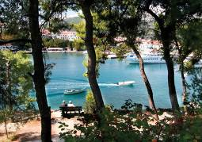
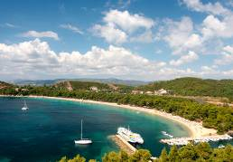
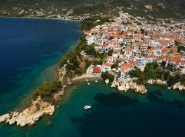
SMART Vila – Insula SKIATHOS 2017
Plateste nemteste, traieste greceste!
TRANSPORT AVION - CURSA CHARTER
Plecari din Bucuresti, Cluj-Napoca si Timisoara
Transfer si Cazare 7 nopti la una din vilele:
Alissia, Dionissos, Alexis, Albanis, Despo, Zaharo,Olga,Elpiniki,Anastasia,Katerina sau Margarita
TARIFE IN EURO PE CAMERA PENTRU UN SEJUR DE 7 NOPTI FARA MASA

Tarifele aferent fiecarei ocupari le regasiti in fisierul excel: Tarife Skiathos & Skopelos 2017.xls
Tariful include | Tariful nu include
- Transport dus-intors cu avionul - cursa charter | - Asigurarea medicala
- Transfer aeroport-hotel-aeroport | - Asigurarea storno
- 7 nopti cazare fara masa
- Asistenta turistica
- Taxele - 95 euro / persoana

Smart Vila for Friends: Pentru grupuri de prieteni, in cazul rezervarii a 2 sau mai multe studiouri, se poate face alocarea la aceaasi vila sau la vile apropiate* functie de disponibilitati.
Supliment „Smart Vila for friends”: 30 euro/adult/sejur

Conditii oferta:
Plateste nemteste: dupa modelul german, se ofera un discount de pana la 40% din pretul pachetului pentru rezervari timpurii.
Traieste greceste: oferta pune accent pe facilitatile destinatiei si a serviciilor disponibile in Insula Skiathos fara a face rabat la serviciile de baza ale pachetului turistic. Cele 11 vile sunt in portofoliul programului turistic de cel putin 2 ani, pentru unele avand experienta chiar de 8 ani.
- Destinatie: Insula SKIATHOS program Charter Avion – curse saptamanale
- Valabilitate oferta: 27 mai 2017 – 16 septembrie 2017
- Perioada sejur: sejur 7 nopti in perioada 27 mai 2017 – 16 septembrie 2017
- Orase plecare:
  - Bucuresti plecari incepand cu 27 mai 2017
  - Cluj Napoca plecari incepand cu 10 iunie 2017

- Vile in promotie: Alissia, Alexis, Dionissos - zona Koukounaries, Despo, sau Zaharo, Elpiniki, si Katerina– zona Troulos, Olga – zona Megali Ammos, Albanis – zona Kolios, Anastasia – zona Agia Paraskevi, Margarita – Skiathos Town.
- Componente Pachet: Transport cursa charter avion, transfer la vila (dus-intors), cazare 7 nopti in regim self catering (fara masa, camerele sunt dotate cu chicineta utilata), Asistenta turistica (reprezentant roman la destinatie).
- Capacitate camere:
Dubla Smart = 1 adult, 1 adult + 1 copil, 2 adulti
Dubla cu pat suplimentar Smart = 2 adulti + 1 copil
Tripla Smart = 3 adulti
Apartament Smart = 2 adulti + 2 copii, 3 adulti + 1 copil, 4 adulti
- Rezervarile se efectueaza cu conditia achitarii unui avans de minim 30% din valoarea pachetului si achitarea integrala la sfarsitul perioadei de promotie .
- Alocarea la vile se face de catre touroperator la momentul sosirii la destinatie la una dintre cele 6 vile din cadrul promotiei.
- Reguli alocare:
Dubla Smart: poate fi alocata in dubla, dubla cu pat suplimentar, tripla, apartament
Dubla cu pat suplimentar Smart: poate fi alocata in dubla cu pat suplimentar, tripla, apartament
Tripla Smart: poate fi alocata in tripla, apartament
Apartament Smart: poate fi alocat in 2xduble, 2xduble cu pat suplimentar, 2xtriple, 1 dubla+1 dubla cu pat suplimentar, 1 dubla+1 tripla, 1 dubla cu pat suplimentar + 1 tripla, 1 apartament
- Touropertorul isi rezerva dreptul de a furniza serviciile de cazare si la alte structuri de cazare (vile turistice sau hoteluri) cu conditia ca acestea sa fie la un nivel calitativ cel putin egal cu al celor 6 vile din promotie.
- Conditii cazare: Vila turistica
  - Camere cu 2 sau 3 paturi cu baie cu dus, chicineta si balcon/terasa.
  - Lenjerie si prosoape se schimba de minim 2 ori / sejur 7 nopti.
  - Curatenie minim 2 ori / sejur 7 nopti.
  - Aer Conditionat optional se plateste separat la proprietari (35 euro/camera/7 nopti) daca la vila alocata serviciul este contra cost.
Detalii suplimetare in descrierea vilelor disponibila mai jos.
- Conditii retragere/penalizari: pentru anulare dupa data de valabilitate a ofertei penalizarea este de 100% din valoarea totala a pachetului. De aceea recomandam incheierea asigurarii storno.
Nota:
- Copiii care nu au implinit varsta de 2 ani nu platesc biletul de avion si nu beneficiaza de loc.
- Tarifele pentru sejururi de 14 nopti sunt disponibile in sistemul de rezervari dedicat. Va rugam solicitati agentului dumneavoastra de turism cotatiile pentru sejururi de 14 zile.
- Daca se doreste garantarea uneia dintre cele 6 vile propuse in cadrul prezentei oferte se poate opta pentru oferta Early Booking valabila pentru fiecare Vila in parte.
Orar de zbor:
Zbor Charter TAROM - Plecari SAMBATA
Bucuresti – Skiathos : 13.55 – 15.15
Skiathos – Bucuresti : 20.25 – 21.45

Cluj Napoca – Skiathos : 18.15 – 19.45
Skiathos – Cluj Napoca : 16.00 – 17.30

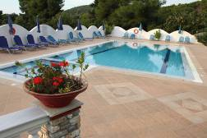
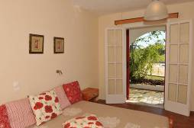
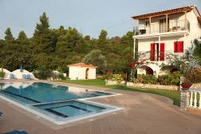

VILA ALISSIA - KOUKOUNARIES

Localizare: Vila Alissia, exclusiv inchiriata pentru charterul nostru, este situata la numai 50 de metri de soseaua principala, in Koukounaries, cea mai populara zona a insulei Skiathos, in apropierea unui lac cu apa sarata declarat rezervatie naturala si protejat ca atare de municipalitatea din Skiathos.

Vila are o amplasare ideala, si anume langa 5 plaje. Cunoscuta plaja Koukounaries se afla la 350 metri, plaja Agia Eleni renumita pentru cel mai frumos apus de soare din insula se afla la 400 metri, plaja Banana recomandata pentru distractie, muzica si dans se afla la mai putin de 10 minute distanta, plaja Ambelakia poate fi accesata in 15 minute, iar la plaja Mandraki se poate ajunge cu masina sau pe jos, strabatand o padure de pin in aproximativ 20 minute.

In dreptul vilei se afla statia de autobuz catre orasul Skiathos. Zona Koukounaries este a doua cea mai populara zona a insulei, dupa oras. Aici se afla numeroase taverne si baruri. La o distanta de 500 metri de vila se afla taverna “Big bad wolf”, unde proprietarul Alecos asteapta turistii cu cea mai gustoasa musaca. Taverna “Strofilia” aflata la 250 metri de vila are un ambient intim si ofera cine de neuitat. La barul “Bousola” proprietarul Akis impreuna cu personalul organizeaza in fiecare seara petreceri, iar la “Agustera” se organizeaza seri karaoke. La o distanta de 250 metri de vila se afla un supermarket.

Facilitati vila: vila Alissia este formata din 2 cladiri si o piscina cu jacuzzi. Piscina vilei dispune de dusuri, sezlonguri, umbrele, un mic umbrar si este inconjurata de gazon si flori specifice insulei. Prima cladire are 4 studiouri cu balcon, baie, chicineta. Cea de-a doua cladire are parter si 2 etaje. Aici se afla 6 studiouri cu balcon sau terasa, baie si chicineta si 2 apartamente cu 2 camere cu balcon la fiecare camera, o baie si o bucatarioara in fiecare dintre apartamente. In gradina vilei se afla o mica bisericuta - capela. Pachetele de servicii la Vila Alissia se vand in regim self catering (fara masa).

Facilitati camere: Toate camerele sunt dotate cu TV plasma 22`, DVD player, baie, aer conditionat conditionat (pentru care se plateste optional la proprietar 40 euro/camera/saptamana), balcon sau terasa si chicineta dotata cu frigider, plita electrica, hota si vesela, baie cu dus. Proprietarii vilei fac curatenie zilnic in camera iar la interval de trei zile se schimba lenjeria de pat si prosoapele.

Inapi la oferta

Inapoi la conditii oferta

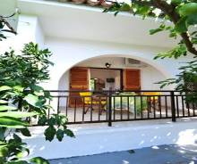
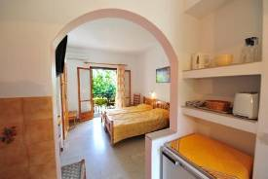
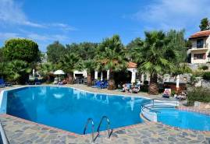

VILA DIONISSOS - KOUKOUNARIES

Localizare: Situata intr-o zona linistita din Koukounaries, la 5-10 minute de mers pe jos fata de plaja, membra a complexului Alexis, Dionissos este locul ideal pentru o vacanta relaxanta intrun ambient natural foarte placut.
La doar 50 m de spatiile de cazare se afla o piscina generoasa, cu zona pentru copii si jacuzzi. Aici puteti gasi un bar si toate dotarile necesare petrecerii unei dupa amiezi linistite. Piscina este accesibila turistilor contra unei consumatii la bar. Vila Dionissos, ca si vila Alexis aflata in imediata apropiere, este localizata intr-o zona foarte frumoasa a insulei, cu acces facil la 10 din cele mai renumite plaje, unele dintre acestea fiind printre cele mai bune plaje din intreaga Mare Egee.
La mica distanta, 5 minute de mers pe jos pe drumul catre plaja, se afla numeroase magazine, taverne si baruri unde puteti petrece momente minunate in timpul vacantei dumneavoastra, savurand delicioase cocktailuri exotice sau alegand suveniruri s i cadouri pentru cei dragi.
Vila ofera parcare privata, iar cea mai apropiata statie de autobuz se afla la doar 5 minute.
Dionissos va asteapta cu o atmosfera calda si prietenoasa, un loc ideal de petrecere a vacantei pentru intreaga familie.

Facilitati vila: Spatiile de cazare oferite de Vila Dionissos sunt finisate la cele mai inalte standarde. Vila este amplasata alaturi de Vila Alexis in aceeasi gradina deosebita plina de flori si verdeata. Camerele vilei Dionissos au terase orientate catre gradina unde turistii pot lua masa si pot petrece momente placute de relaxare. Pachetele de servicii la Vila Dionissos se vand in regim self catering (fara masa).

Facilitati camere: Toate camerele sunt spatioase si sunt dotate cu aer conditionat (pentru care se plateste optional la proprietar 35 euro/camera/saptamana), TV LCD, internet wireless, uscator de par, chicineta dotata cu frigider, plita electrica, hota si vesela, baie cu dus, terasa. Ca si in cazul vilei Alexis, proprietara vilei face curatenie la interval de trei zile, ocazie cu care se schimba si lenjeria de pat si prosoapele.

Inapi la oferta

Inapoi la conditii oferta

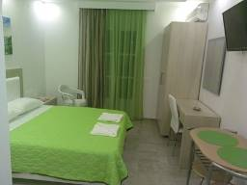
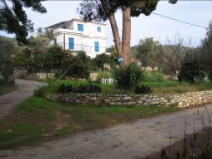
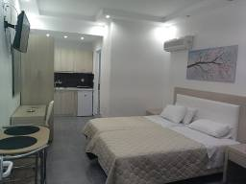
VILA ALEXIS - KOUKOUNARIES

Localizare: vila este situata in zona Koukounaries, intr-o oaza de liniste si verdeata, la 350 metri de plaja cu acelasi nume si la 12 kilometri de orasul Skiathos.
In zona intalniti la tot pasul taverne, baruri si supermarket-uri. Statia de autobuz se afla la doar 100 metri.
Plaja Koukounaries distinsa cu Blue Flag, este cea mai mare, mai cunoscuta si in acelasi timp cea mai frumoasa plaja din insula. Pe plaja Koukounaries – ca pe toate plajele din Insula Skiathos – exista atat zona de plaja libera cat si zona de plaja amenajata cu umbrele si sezlonguri (contra cost), cu activitati si animatie, sporturi nautice si port turistic de unde se pot inchiria ambarcatiuni de agrement.
La aproximativ 20 minute de mers pe jos se afla plaja Agia Eleni renumita pentru cel mai frumos apus de soare din insula, plaja Banana recomandata pentru distractie, muzica si dans, plaja Ambelakia, iar la plaja Mandraki se poate ajunge cu masina sau pe jos, strabatand o padure de pin in aproximativ 20 minute.
In zona Koukounaries, se afla un lac cu apa sarata declarat rezervatie naturala si protejat ca atare de municipalitatea din Skiathos. In aceasta rezervatie naturala, care se poate traversa in drumul catre mare, turistii pot intalni lebede, rate, oi si capre. Vila are o amplasare ideala, si anume langa 5 plaje.

Facilitati vila: complexul Alexis este compus din doua cladiri amplasate intr-o gradina privata plina de portocali si flori. Prima cladire dispune de 4 studiouri (Superior) la parter si 3 studiouri (Standard) etajul unu, iar la etajul doi se afla un apartament cu doua dormitoare (pentru maximu 4 persoane). Cea de-a doua cladire se afla la 70 m de corpul principal (prima cladire) si dispune de 2 studiouri (Promo) cu terasa cu o vedere superba catre gradina. Piscina complexului Alexis se afla la 150 metri distanta si dispune de jacuzzi, bar, sezlonguri si umbrele gratuite. La acest bar se organizeaza seri grecesti traditionale, unde proprietarii Stelios si Rula initiaza turistii in primii pasi de dans grecesc.

Parterul si etajul I din corpul principal al Vilei Alexis este proaspat renovat pentru sezonul 2015.

Facilitati camere: toate camerele sunt confortabile, fiind mobilate foarte practic si placut, pentru a avea toate facilitatile necesare. Fiecare camera are TV, aer conditionat (inclus in pretul pachetului), baie cu dus, balcon sau terasa, chicineta dotata cu plita, frigider, hota si vesela. Proprietara vilei face curatenie la interval de doua zile, ocazie cu care se schimba si lenjeria de pat si prosoapele.

În primăvara anului 2014 au fost renovate în totalitate 4 camere duble de la parter, 2 dintre acestea avand și o canapea extensibila pentru adult / copil. Aceste camere sunt denumite "Superior".
La etajul 1 au fost renovate alte 3 camere (mai puțin baia, care nu a necesitat lucrari), fiind denumite "Standard”. Una dintre camerele de la etaj dispune de un pat suplimentar potrivit pentru un copil sau un adolescent.

Inapi la oferta

Inapoi la conditii oferta

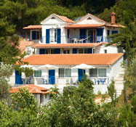
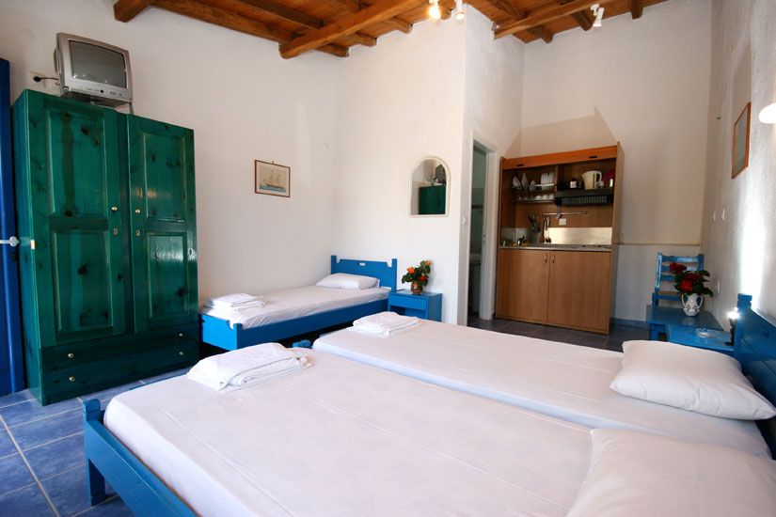
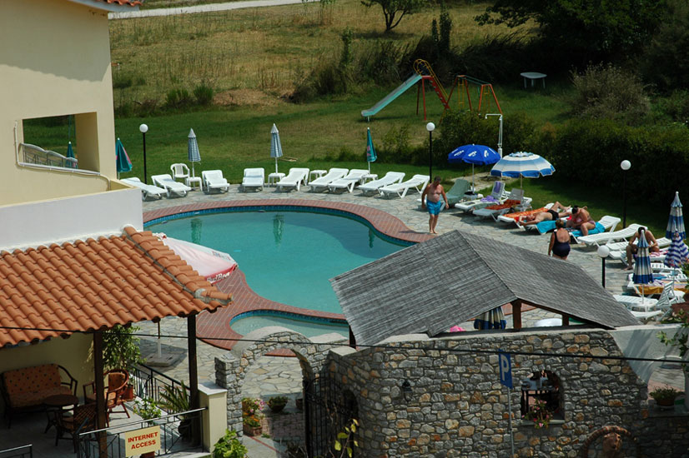
VILA DESPO - TROULOS

Localizare: vila este situata in zona Troulos, la 200 m de plaja cu acelasi nume si la 9 km de orasul Skiathos. Plaja Troulos beneficiaza de un nisip foarte fin, tot aici va puteti delecta cu traditionalele mancaruri grecesti servite la una din tavernele situate in aceasta zona. Aceasta plaja a fost denumita astfel dupa o mica insula descoperita in apropiere si a carei infatisare aminteste de formele unui dom. Plaja are un farmec aparte dat nu doar de apa cristalina si de nisipul incredibil de fin, ci si de padurea de pin care ajunge pana aproape de mare. De asemenea, la 100 de metri de vila exista super market, taverne si statia autobuzului cu care se poate ajunge in oras.

Facilitati vila: Vila Despo are 8 studiouri si un apartament dispuse in forma de amfiteatru intr-o gradina plina cu flori si copaci. Piscina cu bar se afla la doar 50 de metri distanta (vis a vis) este dotata cu umbrele si sezlonguri. Aceasta este accesibila turistilor contra unei consumatii la bar. Pachetele de servicii la Vila Despo se vand in regim self catering (fara masa).

Facilitati camere: Studio-urile sunt luminoase si spatioase, sunt echipate cu aer conditionat, au terasa, baie cu dus si chicineta echipata cu plita electrica, frigider, fierbator apa, hota si vesela. Aerul conditionat se utilizeaza si se achita optional direct la proprietar (35 euro/camera/saptamana). Proprietarii vilei fac curatenie in camera si schimba prosoapele si lenjeria de pat la trei zile.

Inapi la oferta

Inapoi la conditii oferta

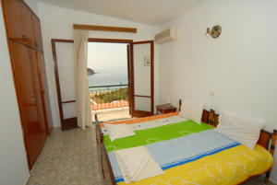
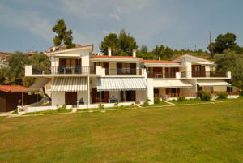
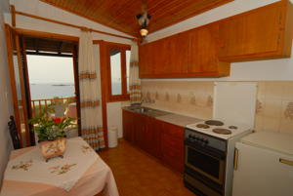

VILA ZAHARO - TROULOS

Localizare: Situata chiar la plaja Troulos si la 9 Km de centru orasului Skiathos (Chora) si la 3 km de renumita plaja Koukounaries, vila Zaharo are o priveliste superba catre mare si acces direct la plaja.
Plaja Troulos se afla pe coasta sudica a insulei Skiathos si se distinge prin ape cristaline, nisip alb-auriu si vegetatie bogata. Denumirea plajei vine de la insulita aflata chiar in fata golfului si care are forma unei biserici ortodoxe sau Dom cum mai este denumita de localnici (Troulos = Dom). Este o plaja potrivita pentru familii si este o plaja organizata, cu sezlonguri, umbrele de soare, salvamar, taverne si snack baruri cu gustari si racoritoare. Plaja este detinatoare de „Blue Flag” pentru organizare, curatenie si calitatea apei marii, iar peisajele si natura inconjuratoare sunt o incantare pentru cei ce aleg sa isi petreaca zilele de plaja aici.
Pe plaja Troulos exista un centru specializat in activitati sportive cu scoala de initiere in sporturile acvatice. De aici se pot inchiria si barci cu motor pentru a explora coasta insulei Skiathos si pentru a petrece o zi speciala pe mare sau pentru a descoperi plajele izolate ale insulei la care se poate ajunge doar pe mare, nefiind accesibile de pe uscat.
Iubitorii de miscare si natura pot opta sa faca drumetii pe cararile care duc la plajele Mandraki, Asselinos si celelalte plaje izolate din Nordul insulei.
Asa cum ne-au relatat localnicii si turistii romani cazati la Vila Despo aflata tot in zona Troulos, precum si cei care au petrecut cateva zile de vacanta pe plaja Troulos, aceasta parte a insulei are multe influente “britanice” si este considerata de multi una dintre cele mai animate locatii, desigur dupa orasul Skiathos.

Facilitati vilele Zaharo si Lilian: Vila Zaharo este construita in trepte si se desfasoara de la drumul principal ce parcurge coasta insulei pana la gradina ce se deschide catre plaja Troulos si este compusa din Studio-Apartamente cu unul sau doua dormitoare cu capacitati de pana la 6 persoane. Pentru turistii ce sosesc din Romania, s-au contractat urmatoarele Studiouri: 3 camere duble pentru maxim 2 adulti, 1 camera tripla pentru maxim 3 adulti si 1 studio - apartament in care poti fi cazati maxim 4 adulti toate avand vedere la mare. In toate camerele pot pe langa capacitatea maxima de cazare se poate adauga un patut pentru infant (copil cu varsta mai mica de 2 ani).
Vila Zaharo are si un restaurant Snack - bar pe care il putem identifica in poza din stanga sus prin terasa cu acoperis alb situata la nivelul gradinii in fata careia porneste poteca care duce la plaja.
Vila Lilian este de fapt un corp separat al vilei Zaharo aflat la doar 50 m departare, fiind de altfel detinut si gestionat de aceeasi familie. In sistemul de rezervari acest corp este inclus in oferta vilei Zahaoro dar, asa cum este descrisa si de proprietari in mod distinct trebuie sa mentionam ca turistii cazati in acest corp beneficiaza de spatii mai generoase in studiouri insa nu si de vedere directa la mare. In Corpul Lilian sunt disponibile 2 camere triple superior pentru maxim 3 adulti si 2 apartamente superior cu vedere la gradina. Toate camerele sunt dotate cu bucatarie complet utilata, TV, aer conditionat si balcon.

Facilitati camere: toate camerele sunt confortabile, fiind mobilate foarte practic, pentru a avea toate facilitatile necesare. Fiecare camera are TV, aer conditionat (inclus in pretul pachetului), baie, chicineta dotata cu plita, frigider si vesela. http://www.villazaharo.gr

Inapi la oferta

Inapoi la conditii oferta
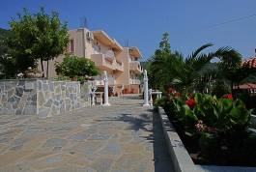
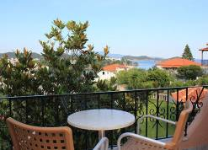
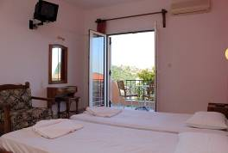
OLGA STUDIOS & APARTMENTS
MEGALI AMMOS

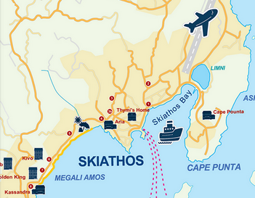
Localizare: Studio-urile Olga se afla in imediata apropiere a orasului Skiathos, la aproximativ 1 km departare de statia de autobuz numarul 4, locul cel mai potrivit de pornire in explorarea centrului vechi al asa numitei „Chora” (Capitala insulei). Pe strada principala (Papadiamantis) si in portul turistic se poate ajunge pe jos intr-o plimbare relaxanta.
Olga Studios
Pozitionarea la doar 50 de metri de statia numarul 5 a liniei de autobuz face ca toate plajele importante de pe insula Skiathos sa fie accesibile in maxim 20 de minute.
De fapt, cea mai apropiata plaja se afla chiar in dreptul Vilei Olga la doar 100 de metri distanta si se numeste Plaja „Megali Amos”, in traducere „Nisipul cel mare” sau mai corect, „Plaja cea mare”. Megali Amos este prima plaja intalnita mergand pe partea de sud a insulei catre vest, catre cea mai cunoscuta si mediatizata plaja, celebra plaja Koukounaries.
Cele doua corpuri de cladire ale Complexului Olga Studios & Apartments se afla intr-o gradina cocheta, bine ingrijita si amenajata cu gust. Locatia impresioneaza prin cadrul natural intr-o imbinare armonioasa intre vegetatia exotica, luxurianta si cea tipic greceasca, specifica pentru Skiathos si insulele Sporade, cu livezi de maslini, flori de leandru, pini si trandafiri. Intreg ansamblul este incantator, cu privelisti superbe catre oras si catre mare. De aici se vede orasul Skiathos, golful Megali Amos, Peninsula Punta ce formeaza un dig natural pentru portul orasului, insulele Tzougria, Maragos si Arko si chiar si Insula Skopelos, ce se zareste maiestoasa in departare.
Ai impresia ca totul in gradina a „rasarit” in mod natural dar poti sa ghicesti si sa intelegi totusi ca doamna Alexandra proprietara Vilei si-a pus amprenta pe fiecare detaliu si nu a lasat nimic la voia intamplarii. Gradina si camerele sunt intretinute intr-o curatenie si ordine desavarsite. Proprietarii au amenajat si doua foisoare unde turistii se pot relaxa dupa o zi „istovitoare de vacanta” si unde pot sa se bucure de adierile brizei si parfumurile insulei si a gradinii, parfumuri, arome si privelisti dupa care ospetii vor tanji si de care isi vor aminti cu placere mai tarziu cand se vor fi intors din vacanta. Cei ce au mai fost in Skiathos isi amintesc cu placere si identifica cu siguranta parfumul unic al insulei Skiathos.

Facilitati Vila: Complexul Olga Studios & Apartments ofera posibilitatea parcarii intr-un spatiu privat aflat chiar la intrarea in curte, servicii de curatenie si schimbare a lenjeriei si prosoapelor de trei ori pe saptamana, petrecerea timpului intr-un mediu traditional specific, inconjurat de o gradina frumoasa, ideala pentru petrecerea linistita a dupa-amiezelor calduroase. De asemenea, turistii se pot delecta cu program de plaja si baie la piscina hotelului din apropiere – Palamira Studios. Mai mult decat atat, ca o facilitate generala a insulei Skiathos, e bine de stiut ca toate piscinele din insula au accesul liber, singura conditie impusa de bunul simt este aceea de a comanda produse

sau servicii de la barul piscinei. Dar, ca o remarca retorica a autorului am spune: ce piscina e mai mare, mai frumoasa si mai sanatoasa ca Marea insasi?...
La etajul cladirii de la intrare se afla cele 3 apartamente cu vedere directa catre mare, formate dintr-un dormitor si o camera de zi in care este amenajata o chicineta dotata cu cele necesare prepararii si servirii mesei. In camera de
zi sunt una sau doua canapele. In Apartamente pot fi cazati maxim 2 adulti si doi copii cu varsta maxima de 16 ani.
In cel de-al 2-lea corp se afla 8 studiouri dispuse pe doua nivele din care 6 permit cazarea unui copil de 16 ani in camera cu 2 adulti. Celelate doua studiouri sunt destinate cazarii a maxim 2 adulti. Cele 8 studiouri sun distribuite in mod egal pe cele 2 nivele ale vilei. Cele 4 studiouri de la etaj beneficiaza de vedere partiala la mare.

Facilitati camere: toate camerele sunt confortabile, fiind mobilate foarte practic si placut, pentru a avea toate facilitatile necesare. Fiecare camera are TV, aer conditionat (inclus in pretul pachetului), baie cu dus, balcon la studiouri si terasa la apartamente, chicineta dotata cu plita, frigider, hota, filtru de cafea si vesela. Proprietara vilei face curatenie la interval de doua zile, ocazie cu care se schimba si lenjeria de pat si prosoapele.

Site oficial hotel: www.olgastudios.com

Inapi la oferta
Inapoi la conditii oferta

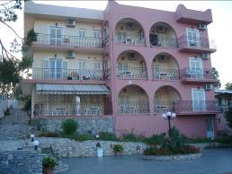
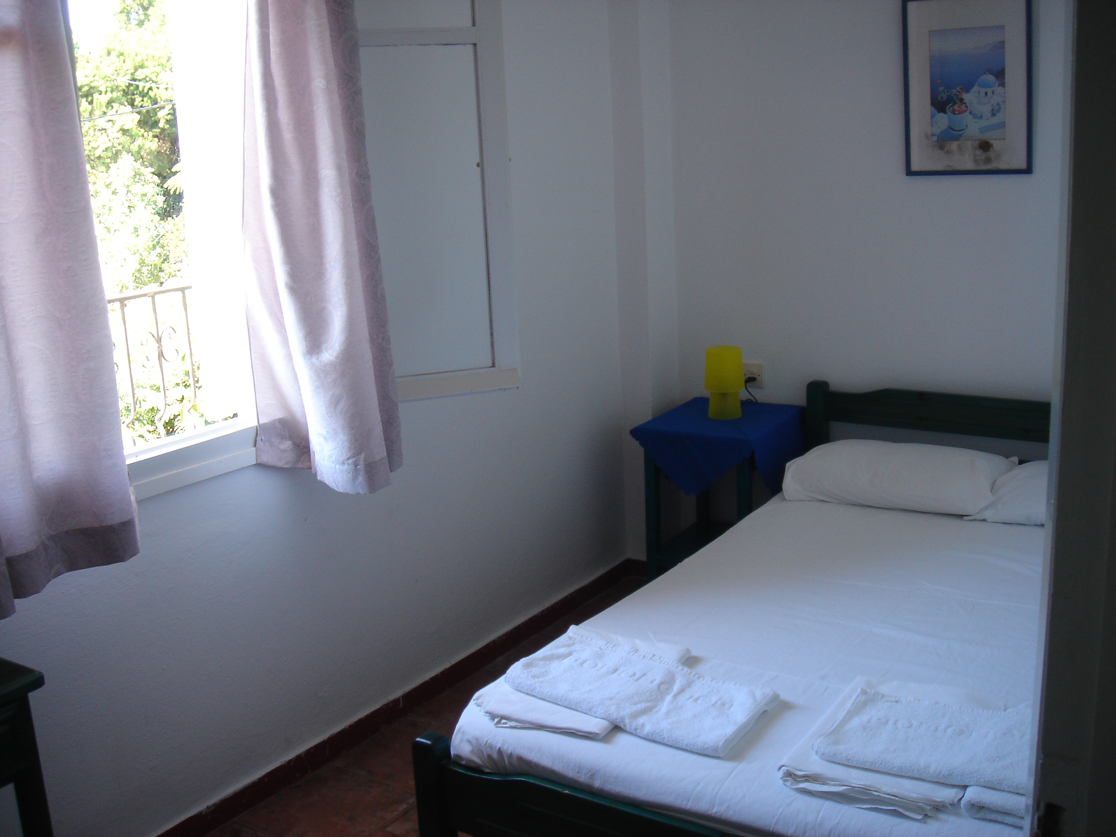
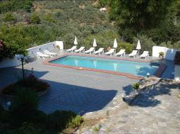
VILA ALBANIS

Localizare: Vila este situata in zona Kolios, la 300 m de plaja cu acelasi nume si la 6 km de orasul Skiathos. Tot 6 km aveti de parcurs si pana la celebra plaja Koukounaries. Plaja Kolios este cu nisip si dispune de umbrele si sezlonguri (contra cost). Tot aici va puteti delecta cu traditonalele mancaruri grecesti servite la una din tavernele din apropiere. Va putem recomanda sa petreceti o seara romantica la restaurantul Infinity Blue, situat la 100 m de vila, de unde se poate admira panorama Golfului Kolios, iar pe durata zilei puteti incerca unul din numeroasele sporturi nautice.
La 50 de metri de vila se afla un supermarket, iar la 200 de metri este statia autobuzului cu care se ajunge in oras sau la renumita plaja Koukounaries.

Facilitati vila: Vila Albanis este alcatuita din 13 studiouri, distribuite pe 3 etaje:
- la parterul vilei se afla 5 studiouri cu 2 paturi denumite Standard,
- iar la cele 2 etaje 6 studiouri complet renovate (Superior) impartite in mod egal pe etaje astfel:
  - un studio cu 2 paturi,
  - un studio cu 2 paturi si o canapea potrivita pentru un copil sau un adolescent,
  - un apartament cu 2 camere, primul dormitor are pat dublu si celalalt dormitor are 2 paturi twin care desigur sunt sau pot fi apropiate.
  - un apartament cu 2 camere, o camera cu 2 paturi si o camera cu un pat matrimonial si o canapea de asemenea, potrivita pentru un copil sau un adolescent.
  - Internet gratuit.

Pachetele de servicii la Vila Albanis sunt disponibile in regim self catering (fara masa).

Piscina: Piscina vilei dispune de dusuri, sezlonguri, umbrele, un mic umbrar si este inconjurata de gradini si verdeata specifice insulei.

Facilitati camere: Studio-urile sunt luminoase si spatioase, sunt echipate cu aer conditionat, au balcon sau terasa, baie cu dus si chicineta echipata cu plita electrica, frigider si vesela. Aerul conditionat se utilizeaza si se achita optional direct la administratorul vilei (35 euro/camera/saptamana). Administratoarea vilei face curatenie in camera si schimba prosoapele si lenjeria de pat la trei zile.

Pentru sezonul 2015,camerele duble de la etajele 1 și 2 au fost renovate complet și sunt denumite Superior. Camerele duble de la parter sunt denumite Standard.

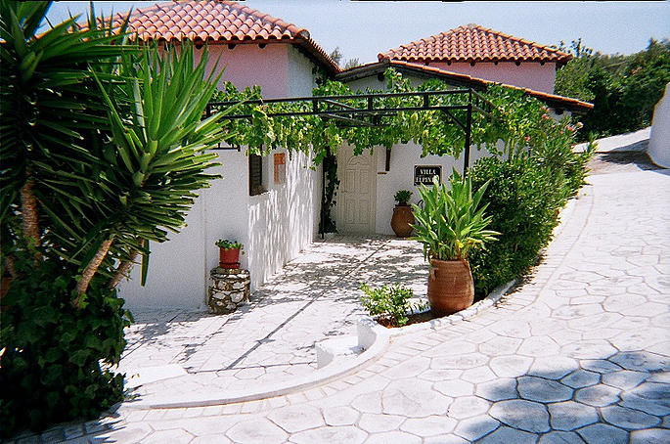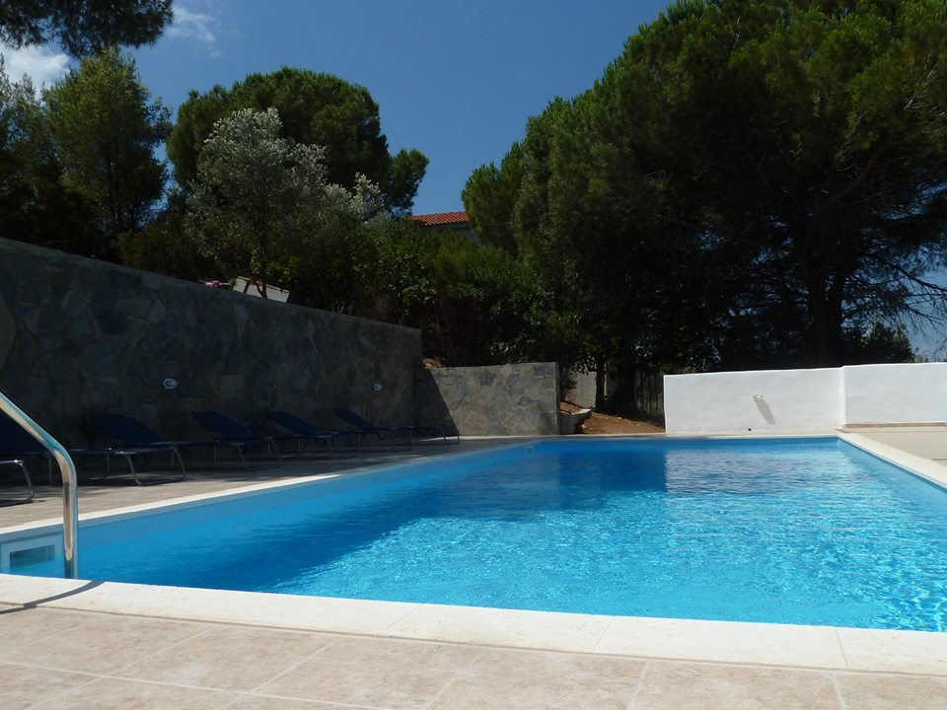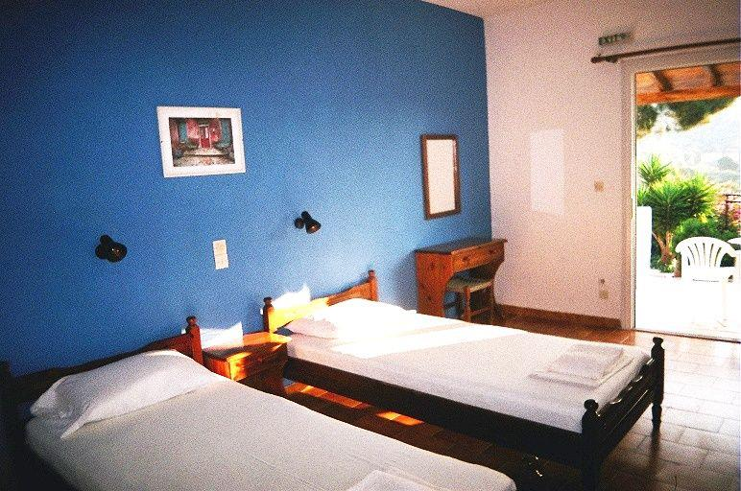
VILA ELPINIKI

TRANSPORT AVION - CURSA CHARTER
PLECARI DIN BUCURESTI si CLUJ NAPOCA

Localizare: Villa Elpiniki este situata in Troulos pe un deal, aeroportul din Insula Skiathos se afla la o distanta de 12km adica undeva la aprox. 20 de minute de la Villa Elpiniki. Complexul este situat aproape de numeroase magazine si taverne iar plaja de nisip fin este la doar 150m.

Facilitati vila: Vila Elpiniki detine o piscina in aer liber, cu terasa mobilata, cu sezlonguri si umbrele. hotspot-uri WiFi gratuite sunt de asemenea disponibile.

Facilitati camere: Vila detine 16 camere cu aer condiționat, chicinete cu frigidere si ustensile de gatit, plus stovetops. Camerele au balcoane sau terase private, cu vedere la gradina sau la munte. Acces gratuit la internet prin cablu și wireless.

Site vila: http://www.villaelpiniki.com

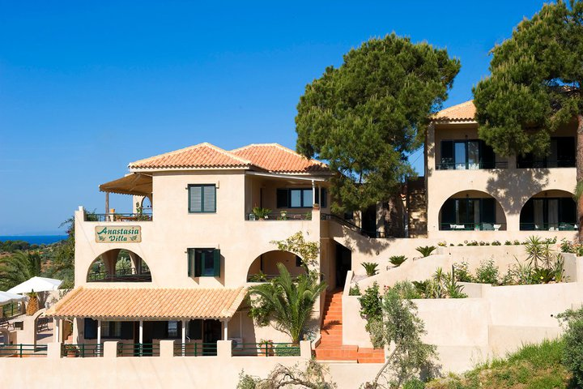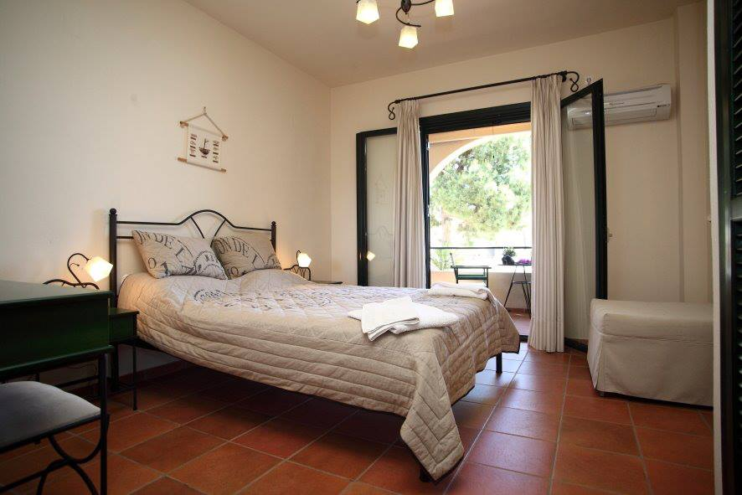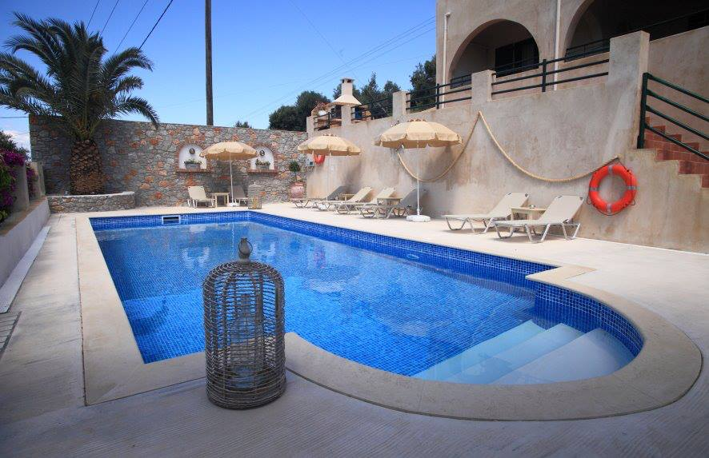

VILA ANASTASIA

TRANSPORT AVION - CURSA CHARTER
PLECARI DIN BUCURESTI si CLUJ NAPOCA

Localizare: Vila este situata in zona Agia Paraskevi, la doar 250 de metri de cea mai apropiata plaja. Tavernele, baruri si magazine dar si o statie de autobus este in imediata apropiere a vilei si are curse frecvente spre orasul Skiathos.

Facilitati vila: Vila are o piscina cu sezlonguri si umbrele de soare, dispune de acces gratuit WiFi in spatiile publice, gradini de palmieri, terasa cu gratar.

Facilitati camere: Camerele sunt elegante in stil boutique si ofera un standard ridicat de confort.

Studiourile au dimensiunea de aprox.25 de metri patrati si poate gazdui confortabil trei (3) persoane, dotata cu bucatarie complet utilata
WC cu cabina de dus, uscator de par, televizor, A/C, conexiune la internet Wi-Fi,telefon, balcon.

Apartamentul este cu aprox. 50 de metri patrati si poate gazdui confortabil patru (4) persoane,cu doua dormitoare independente.
Fiecare dintre aceste camere are acces la veranda. Dotat cu bucatarie complet echipata, WC cu cabina de dus, uscator de par, televizor, A/C, conexiune la internet Wi-Fi, telefon, balcon.

Site vila: http://www.anastasiavilla.gr

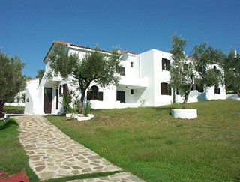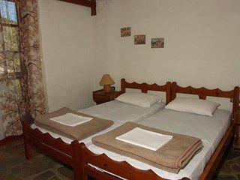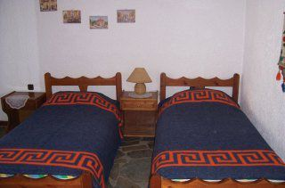
VILA KATERINA

TRANSPORT AVION - CURSA CHARTER
PLECARI DIN BUCURESTI si CLUJ NAPOCA

Localizare: Aceasta proprietate este la 8 minute de mers pe jos de plaja din Troulos, situate pe un deal verde in apropiere de magazine, tavern si restaurant si la aproximativ 10 km de orasul Skiathos si la 5 km de zona Koukounaries. Vila este incadrata de un peisaj pitoresc de o gradina de maslini, ce ofera turistilor un mediu relaxant si revigorant. Statia de autobuz este foarte aproape de vila cee ace faciliteaza accesul catre alte plaje dar si catre orasul Skiathos.

Facilitati vila: WiFi in zone publice, parcare auto si service auto, gradina, front-desk, zona de joaca si loc de joaca pentru copii.

Facilitati camere: Studiourile au un stil arhitectural traditional si ofera o atmosfera linistita. Acestea sunt dotate cu telefon, TV, minifrigider, aparat de facut ceai si cafea, un seif, aer conditionat (contra cost). Acestea au, de asemenea, o baie proprie cu dus, chicineta si un balcon.

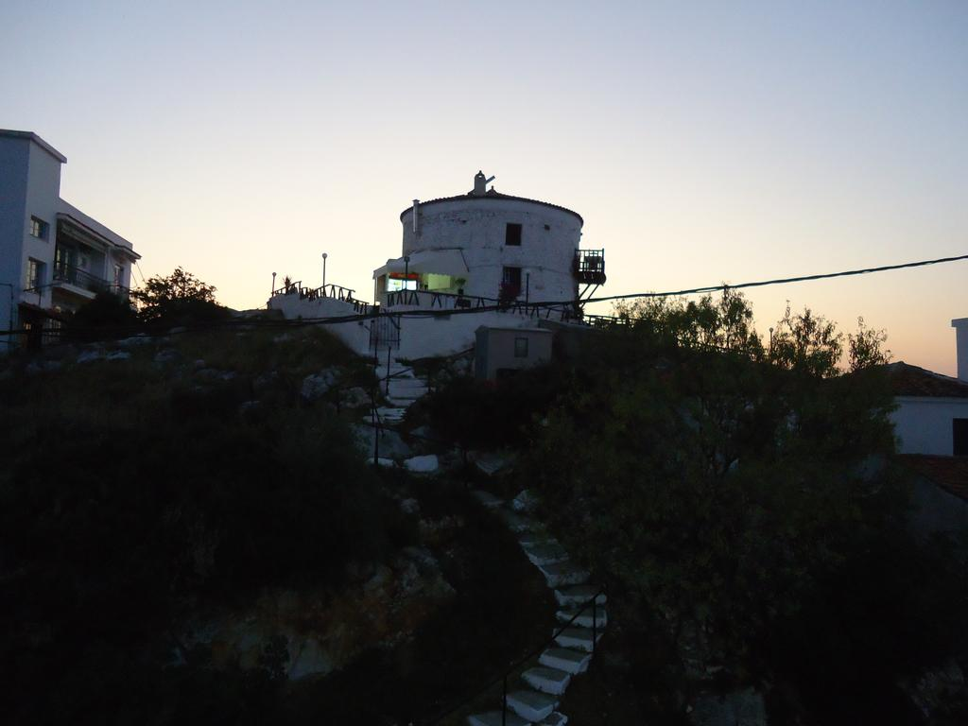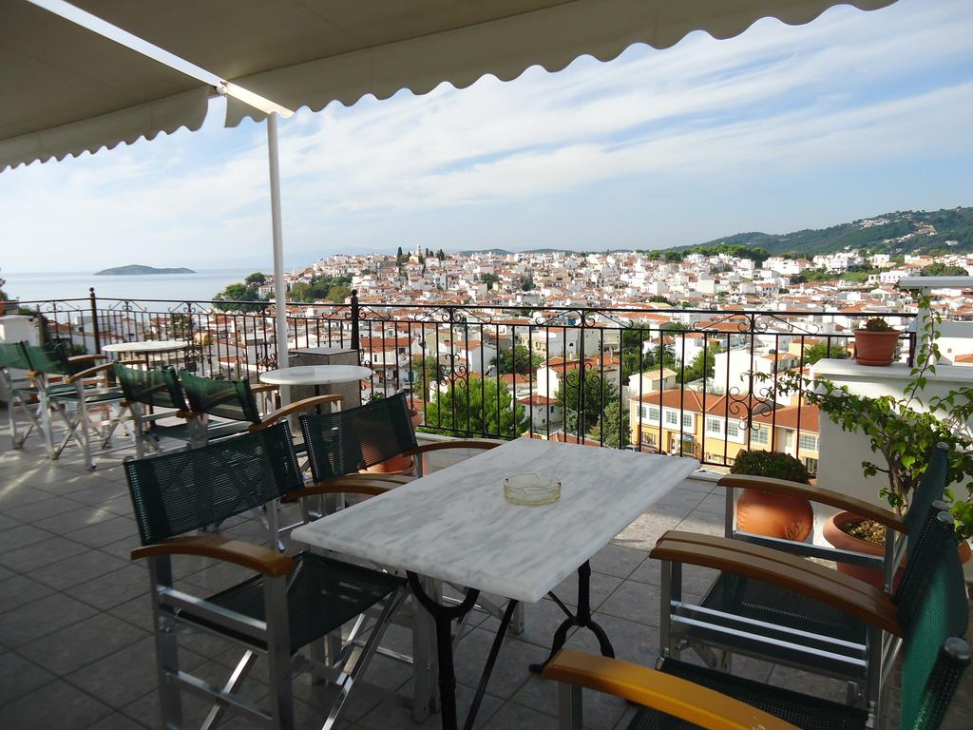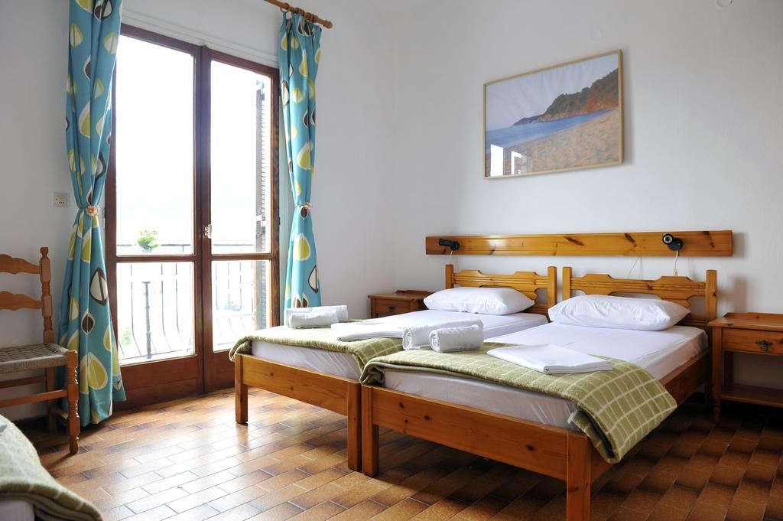
VILA MARGARITA

TRANSPORT AVION - CURSA CHARTER
PLECARI DIN BUCURESTI si CLUJ NAPOCA

Localizare: Aceasta proprietate este la 18 minute pe jos fața de plaja, si este situata central in orasul pitoresc Skiathos, la doar 300 de metri de port. Exista taverne, baruri si magazine la mai putin de 3 minute de mers pe jos. Plaja Xanemos este situată la 3 km, iar renumita plaja Koukounaries la 13 km de proprietate. Aeroportul Internaţional Skiathos se afla la 1,5 km de vila.

Facilitati vila: Serviciu zilnic de menaj, camera de bagaje, fax/copiator, birou de turism, inchirieri auto, terasa, peisaj natural minunat.

Facilitati camere: Camera are urmatoarele dotari seif, aer conditionat, garderoba/dulap, dus, uscator de par, articole de toaleta gratuite, toaleta, baie, TV, seif pentru laptop, frigider, WiFi gratuit este disponibil in toate camerele.

VILA MARGARITA

TRANSPORT AVION - CURSA CHARTER
PLECARI DIN BUCURESTI si CLUJ NAPOCA

Localizare: Aceasta proprietate este la 18 minute pe jos fața de plaja, si este situata central in orasul pitoresc Skiathos, la doar 300 de metri de port. Exista taverne, baruri si magazine la mai putin de 3 minute de mers pe jos. Plaja Xanemos este situată la 3 km, iar renumita plaja Koukounaries la 13 km de proprietate. Aeroportul Internaţional Skiathos se afla la 1,5 km de vila.

Facilitati vila: Serviciu zilnic de menaj, camera de bagaje, fax/copiator, birou de turism, inchirieri auto, terasa, peisaj natural minunat.

Facilitati camere: Camera are urmatoarele dotari seif, aer conditionat, garderoba/dulap, dus, uscator de par, articole de toaleta gratuite, toaleta, baie, TV, seif pentru laptop, frigider, WiFi gratuit este disponibil in toate camerele.

